Муниципальное бюджетное общеобразовательное учреждение – средняя общеобразовательная школа имени дважды Героя Советского Союза маршала бронетанковых войск М.Е.Катукова города Орла

Контрольно-измерительные
материалы по предмету
изобразительное искусство
7 класс

Составитель:
Рычалина Елена Ивановна
учитель изобразительного искусства
высшей категории

Описание промежуточной аттестации по ИЗО за курс 7 класса.

Спецификация
итоговой (творческой) работы для проведения промежуточной аттестации по ИЗО
для учащихся 7 класса
- Назначение промежуточной аттестации
Промежуточная аттестация представляет собой форму объективной оценки качества подготовки обучающихся, освоивших образовательные программы, с использованием заданий стандартизированной формы (контрольных измерительных материалов). Контрольно-измерительные материалы позволяют по учебному предмету «Изобразительное искусство» – оценить уровень общеобразовательной подготовки учащихся 7 класса в соответствии с требованиями ФГОС. Промежуточная аттестация позволяют осуществить диагностику достижения предметных и метапредметных результатов, в том числе овладение межпредметными понятиями и способность использования универсальных учебных действий (УУД) в учебной, познавательной и социальной практике.
Работа предназначена для проведения процедуры итогового контроля индивидуальных достижений обучающихся 7 класса в образовательном учреждении по предмету «Изобразительное искусство».

- Документы, определяющие содержание работы для промежуточной аттестации
Содержание и структура итоговой работы по предмету «Изобразительного искусства» разработаны на основе следующих документов:
- Федерального государственного образовательного стандарта основного общего образования (Приказ Министерства образования и науки РФ №287 от 31.05.2021г.),
- Рабочей программы по Изобразительному искусству 5-7 классы (ФГОС ООО 2021г).
3.Учебно-методический комплект по ИЗО А.С.Питерских, Г.Е Гуров «Искусство. Изобразительное искусство» под редакцией Неменского Б.М.(5-8), Издательство Просвещение 2023г. Учебник для учащихся 7 класса общеобразовательных учреждений разработан в соответствии с требованиями ФГОС, утвержденного приказом Министерства просвещения №287 от 31.05.2021г.
- Условия проведения и время выполнения итоговой (творческой) работы

При выполнении итоговой работы в творческой части используется художественный материал – альбомный лист бумаги, простой карандаш, ластик, черная ручка и (или) цветные карандаши, фломастеры.

На выполнение всей итоговой работы отводится 45 минут.
- Содержание и структура итоговой (творческой) работы

Содержание итоговой работы соответствует требованиям ФГОС ООО по изобразительному языку и охватывает изученный к моменту проведения тестирования и творческой работы материал учебника под редакцией Б.М.Неменского (5-7).

Творческая работа включает задания базового уровня.
5. Система оценивания работы в целом

Задание в форме практической творческой работы оценивается в 5 баллов за каждую оценочную позицию.
Максимальный балл за творческую работу составляет 25 баллов.

Критерии оценивания творческих работ учащихся:
1.Правильное понимание поставленных задач при выполнении творческой работы:
-раскрытие темы;
-осмысление темы и достижение образной точности;
-импровизация и использование собственных впечатлений при выполнении работы;
-оригинальность замысла.
2. Композиция
-знание, понимание и применение на практике основных законов композиции;
-органичность и целостность композиционного решения.
3.Рисунок
-владение основами изобразительной грамоты (умение последовательного выполнения работы в заданном формате, передачи пропорций и характера изображаемого объекта, выявление конструктивных и пластических особенностей формы и объема посредством светотеневой проработки и расположения в пространстве, передачи тональных отношений при сохранении цельности изображения).
В зависимости от поставленных задач:
-степень сходства изображения с предметами реальной действительности (реалистический рисунок);
-умение решать задачи, основанные на ассоциативном восприятии окружающего мира через трансформацию природных и искусственных форм.
4.Техника исполнения:
-умение использовать основные изобразительные средства выражения замысла: точка, штрих, линия, пятно, цвет, тон, текстура, фактура;
-умение работать с самыми разными художественными материалами и в разных
-использование современных материалов;
5. Наличие культуры исполнительского мастерства.

Задание позволяет определить диапазон знаний в заданной теме на базовом уровне изучения изобразительного искусства в 7 классе

Критерии оценивания творческого задания в баллах:
1.Оригинальность замысла (создан необычный художественный образ)
Максимально –5 баллов
2.Все средства художественной выразительности (линия, точка, штрих, пятно…) использованы в полной мере.
Максимально –5 баллов
3 Композиция: все элементы рисунка уравновешены. Переданы пропорции и размеры.
Максимально –5 баллов
4.Работа демонстрирует полное понимание (раскрытие) темы.
Максимально –5 баллов
5. Рисунок выполнен качественно и творчески.
Максимально –5 баллов
Рекомендуемое количество оценочных баллов за творческое задание – 25 баллов

Итоговая творческая работа позволяет оценить достижение наиболее важных планируемых
результатов в соответствии с содержанием курса изобразительного искусства 7 класса.

Школьная отметка | 5 | 4 | 3 | 2
Первичный балл | 23-25 | 22-16 | 15-12 | 10 и менее

Демоверсия
контрольно-измерительных материалов
по изобразительному искусству
в 7 классах
для промежуточной аттестации

Варианты задания для выполнения творческой работы
Тема «Организация ландшафтного пространства-территории парка. Эскиз фонтана»

Вариант №1: Нарисовать эскиз фонтана и раскрасить его художественными средствами графики (линия, тон). Дать название своей композиции.

Материалы для работы: альбомный лист бумаги, простой карандаш для выполнения рисунка, ластик.
Пример:

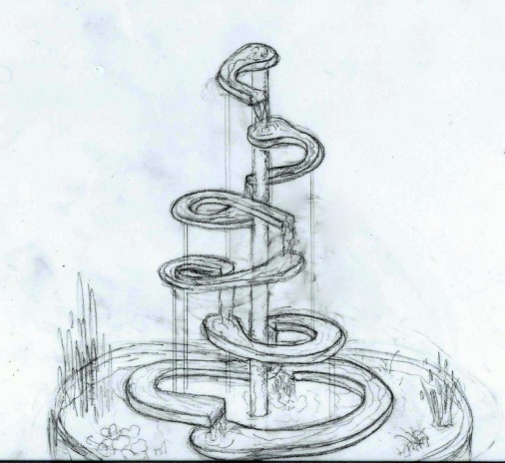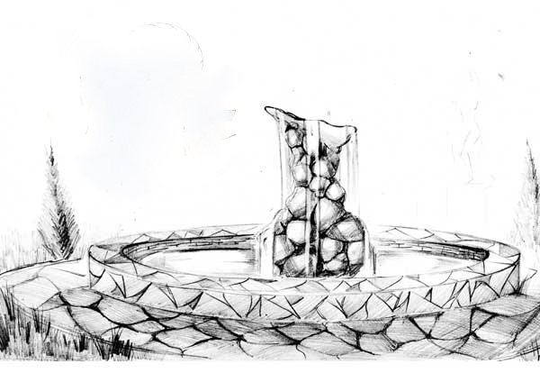

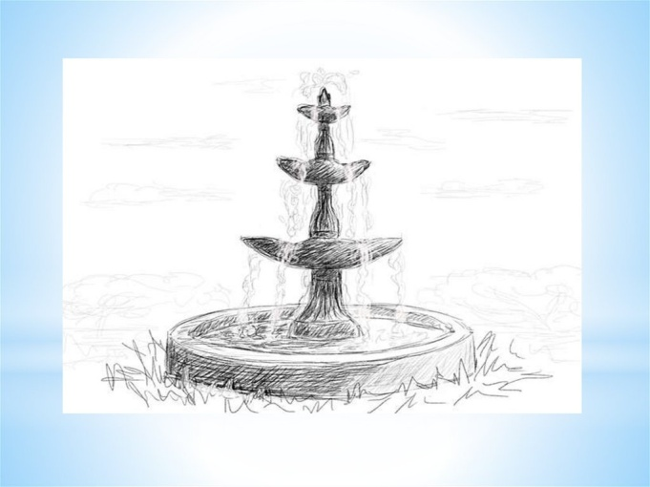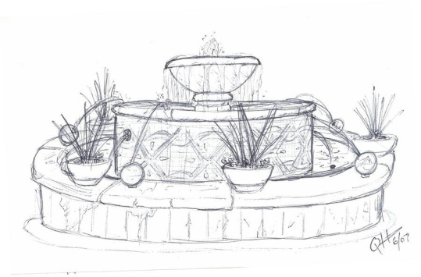

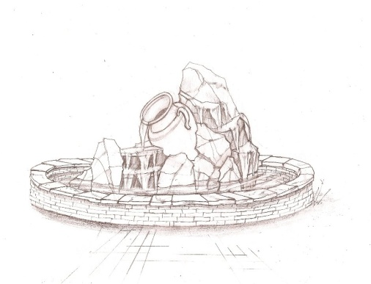

Используется прием работы тоном

Вариант №2: Нарисовать эскиз фонтана и раскрасить только приемами декоративной графики (точка, линия, пятно). Дать название своей композиции.

Материалы для работы: альбомный лист бумаги, простой карандаш для выполнения подготовительного рисунка, ластик и черная ручка.

Пример:

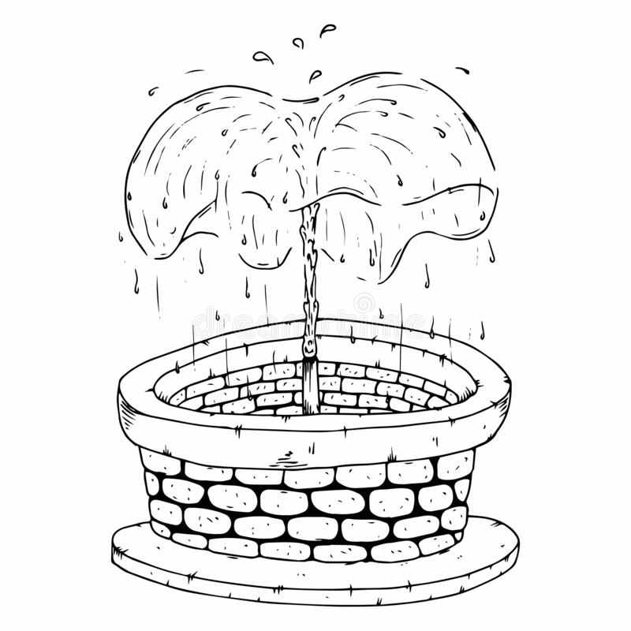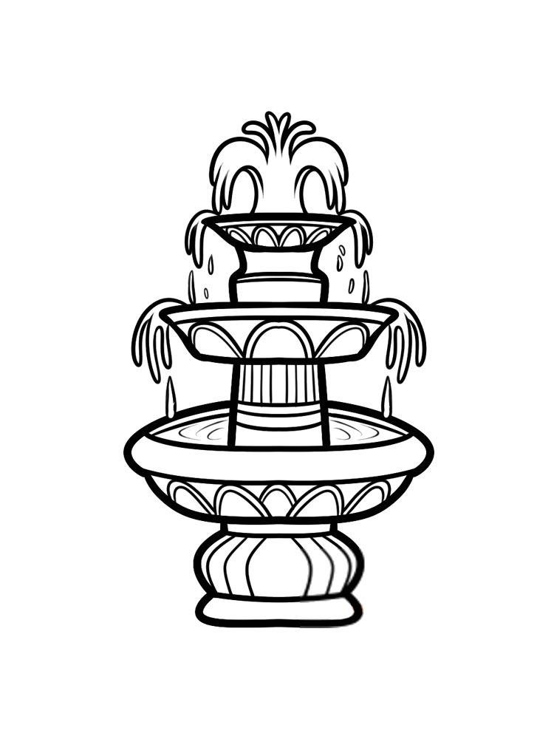

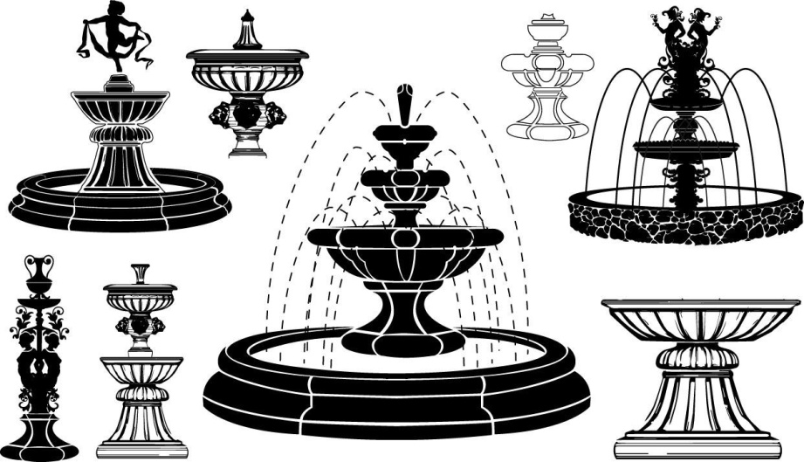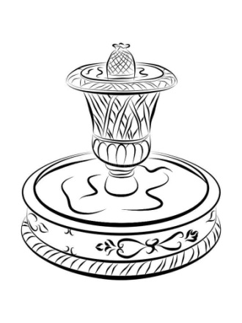

Используются приемы декоративного раскрашивания как в объемном изображении так и в плоском. Используется прием минимализма.

Вариант №3: Нарисовать эскиз фонтана и раскрасить рисунок хроматическими цветами (кроме черного), используя графический материал - цветные карандаши или фломастеры (штрих, контур, тон, пятно). По желанию работу можно раскрашивать красками. Дать название своей композиции.

Материалы для работы: альбомный лист бумаги, простой карандаш для подготовительного рисунка, ластик и цветные карандаши

Пример:

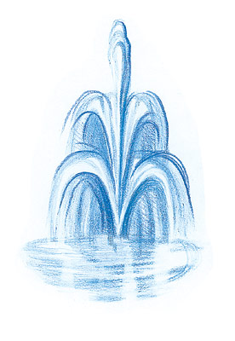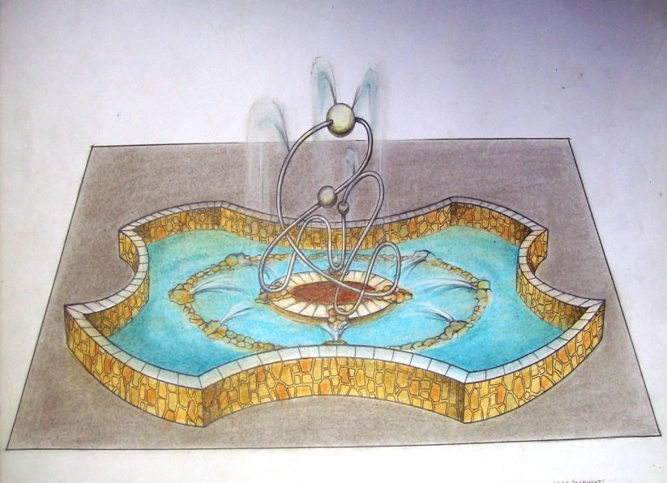

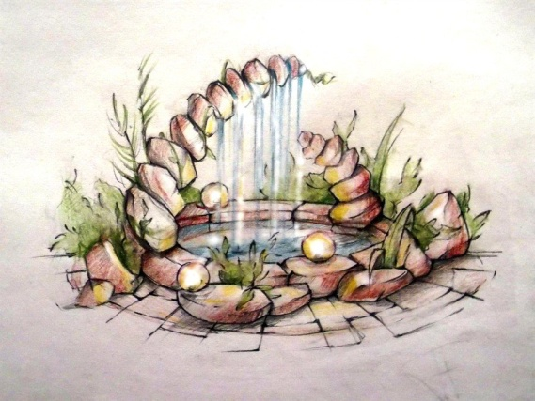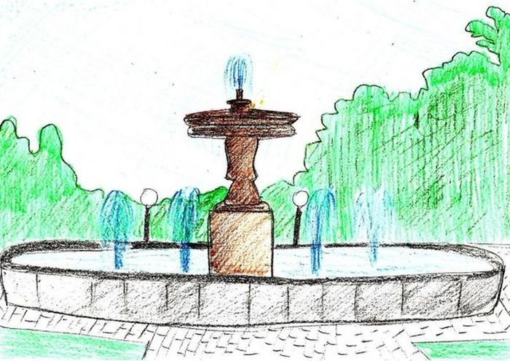

Используются приемы реалистичного изображения

